おもてなしタクシーが龍馬パスポートに参加しました！

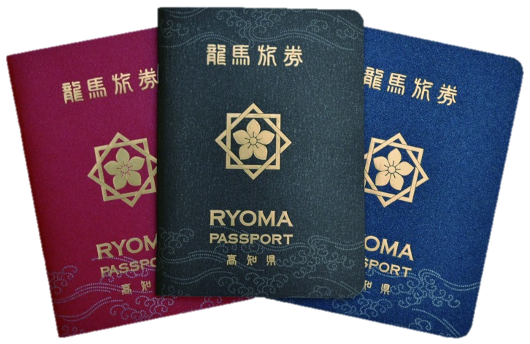
開始時期

平成25年9月1日(日) から

押印対象者

おもてなしタクシーご利用の方全員がスタンプの対象となります
（乗車金額にかかわらず押印します）
例えば、3人の乗車で料金が1000円の場合でも3人にスタンプを押印

1
スタンプの押印

おもてなしタクシーのスタンプの押印は、申請ハガキ、青・赤パスポートに各1回、黒パスポートはランクごとに1回のみ有効となります。
スタンプに通し番号がありますが、番号が違っても
同じスタンプとみなします
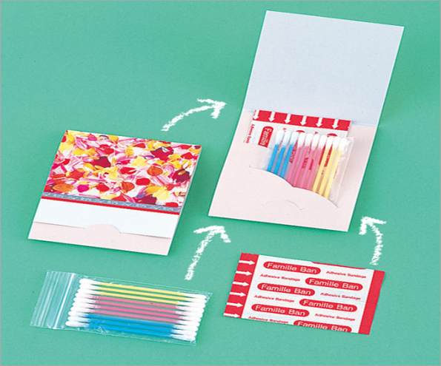
パスポート特典

乗車料金3,000円以上の利用につき
トラベルグッズを１つ進呈します。
（人数に関わらず1回のご乗車で1個）

参加タクシーの表示

- おもてなしタクシーのステッカー（龍馬パスポート参加タクシーのシールを貼り付けています）が目印です ※ステッカーの無いタクシーは対象外です
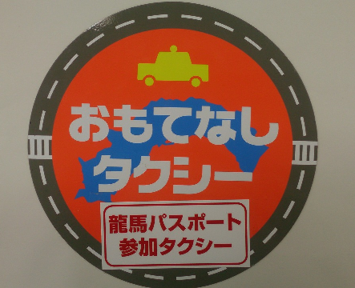
- 車内（運転席後ろのパンフレットケース）にお客様への注意事項を掲示

- おもてなしタクシーに龍馬パスポートパンフレットや申請ハガキを搭載

